

МІНІСТЕРСТВО ОСВІТИ І НАУКИ УКРАЇНИ

**НАЦІОНАЛЬНИЙ ТЕХНІЧНИЙ УНІВЕРСИТЕТ УКРАЇНИ**

**“КИЇВСЬКИЙ ПОЛІТЕХНІЧНИЙ ІНСТИТУТ”**

**Факультет прикладної математики**

**Кафедра системного програмування і спеціалізованих комп’ютерних систем**

**Лабораторна робота №8**

**з дисципліни “Системне програмування”**

**Тема: «**Вивчення методики програмування математичного співпроцесора і прямого програмування відеопам’яті в графічному режимі**»**

**Варіант 5**

**Виконав:**

**студент II-го курсу**

**групи КВ-41**

**Горпинич-Радуженко Іван**

**Київ 2016**

**Зміст роботи.**

Під час виконання даної роботи студенти набувають практичні навички програмування математичного співпроцесора і прямого програмування відеопам'яті в графічному режимі шляхом створення програми виведення на екран графіків функцій.

**Завдання на лабораторну роботу**

5. y=x/sin(x)

**Текст програми**

.386p

data segment para public 'data' use16

min_x dq -6.0 ; мінімальне значення по осі х

max_x dq 6.0 ; максимальне значення по осі х

max_crt_x dw 320 ; максимальна кількість точок

; на екрані по осі х

crt_x dw ?

scale_x dq ?

min_y dq -15.0

max_y dq 15.0

max_crt_y dw 200

crt_y dw ?

scale_y dq ?

buff dq ?

control_reg dw ?

data ends

code segment para public 'code' use16

assume ds: data, cs: code

; обчислення масштабного коефіцієнта по осі p1:

scale macro p1

fld max_&p1

fsub min_&p1

fild max_crt_&p1

fdivp st(1),st(0)

fstp scale_&p1

endm

begin:

finit

fldz

fld1

fsub

fsqrt

mov ax,10000101b

mov control_reg,ax

fldcw control_reg

mov ax,data

mov ds,ax

scale x

scale y

;режим 320*200 точок із числом кольорів кожної точки рівним 256:

mov ax,13h

int 10h

mov ax,0a000h

mov es,ax

@x:

mov cx,320

mov di,32000

mov al,2

rep stosb

@y:

mov di,160

mov cx,200

mov al,2

@vertical:

add di,319

stosb

loop @vertical

mov crt_x,0

mov cx,320

@start:

; перетворення екранної координати в дійсну:

fld scale_x

fild crt_x

fmulp st (1), st (0)

fadd min_x

;Обчислення значення функції

fld st ;st(0) = x

fsin

fdiv

;Перерахунок дійсного значення функції в екранну координату у.

fcom min_y

fstsw ax

sahf

jc @minus

fcom max_y

fstsw ax

sahf

ja @plus

fsub min_y

fdiv scale_y

frndint

fistp crt_y

mov ax,max_crt_y

sub ax,crt_y

mov crt_y,ax

jmp @graphic

;@minus & @plus:

@minus:

mov ax,max_crt_y

mov crt_y,ax

fstp buff

jmp @graphic

@plus:

mov crt_y,0

fstp buff

jmp @graphic

@graphic:

mov si,crt_y

mov ax,320

mul si

add ax,crt_x

mov di,ax

mov al,4

dec di

stosb

inc crt_x

sub cx,1

cmp cx,0

jne @start

mov ah,1h

int 21h

@exit:

mov ax,3

int 10h

mov ax,4c00h

int 21h

code ends

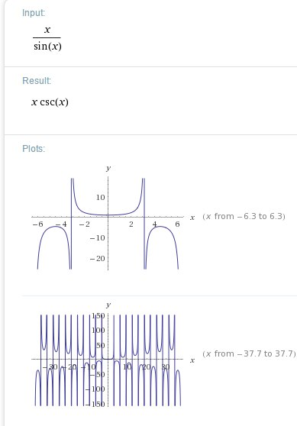end begin

**Тест програми**

